PROFILAKTIČKE MERE U PREVENCIJI ORALNIH OBOLJENJA

Zdravstveno vaspitni rad u stomatologiji

U različitim sredinama i kulturama možemo naići na verovanja, predrasude i navike u vezi sa oralnim zdravljem koja nisu istinita.To se prvenstveno odnosi na trudnice koje tokom trudnoće izgube najmanje jedan zub ili čak se susrećemo sa činjenicama da neka deca imaju loše, mekane zube koji niču crni i trošni. Ove “mitove” ne treba potceniti jer su čvrsto ukorenjeni i prenose se generacijama.

Zdravstveno vaspitna sredstva imaju ulogu da prenose slušaocima potrebne zdravstveno-vaspitne informacije na jedan prikladan, prihvatljiv, direktan i slikovit način. Ova sredstva treba da su zastupljena u svakodnevnom radu svakog zdravstvenog radnika sa ciljem efikasnijeg i lakšeg prenošenja informacija. Ove informacije su najefikasnije kada deluju sinhronizovano na čula vizuelnih i verbalnih informacija.

Metode zdravstveno vaspitnog rada u stomatologiji mogu biti individualne, grupne i kompleksne. Uspeh je zagarantovan onda kada se vrši kombinacija više metodoloških postupaka, odnosno metoda od kojih svaka zauzima svoje određeno mesto u zdravstveno vaspitnom radu sa ciljem podučavanja određenih veština.
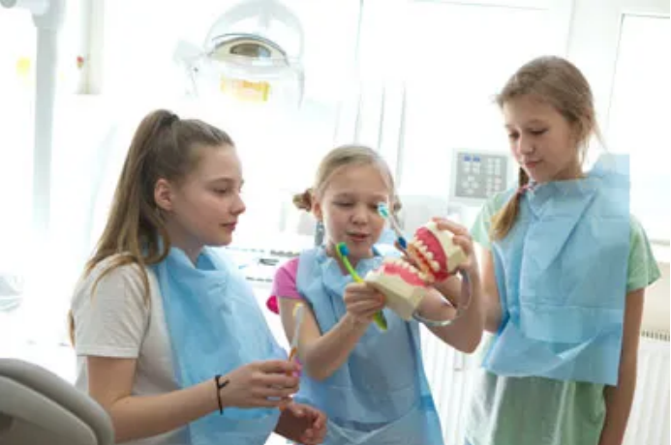
Same metode zdravstveno vaspitnog rada se mogu realizovati u bilo kojoj zdravstvenoj ustanovi, predškolskim ustanovama, osnovnim i srednjim školama, porodici kao i u bilo kojoj zajednici. Sve najpogodnije međusobne kombinacije zdravstveno-vaspitne metode zahtevaju obaveznu primenu očiglednih zdravstveno- vaspitnih sredstava.
Stomatološka praksa obuhvata zdravstveno savetovanje i lečenje od strane doktora medicine i doktora medicine specijalista, doktora stomatologije i doktora stomatologije specijalista itd.
Ove aktivnosti se mogu obavljati u specijalističkim službama u okviru domova zdravlja, firmi, škola, domova za stare, radničkih i društvenih organizacija, kao i u privatnoj praksi.
Stomatološka praksa obuhvata:
- stomatološku aktivnost opšte i specijalističke prakse, npr. stomatologija, endodontska i dečija stomatologija, ortodontske aktivnosti, oralna hirurgija i dr.
Stomatološka praksa ne obuhvata:
- izradu veštačkih zuba, proteza i protetičkog pribora u zubarskim laboratorijama
- delatnost bolnica
- aktivnosti stomatološkog osoblja, kao što su stomatološke sestre i zubni tehničari

Poznato je da oboljenja usta i zuba ne ugrožavaju život, ali zato imaju značajan uticaj na opšte stanje i kvalitet svakodnevnog života, jer samo zdrava usta i zubi omogućavaju pravilnu ishranu, govor, lep osmeh i komunikaciju. Izostanak jedne od ovih važnih funkcija može da utiče na poremećaj kao oralnog tako i opšteg stanja zdravlja.

Najćešća oboljenja usta i zuba, karijes i parodontopatije, su pored ostalog posledica hroničnih poremećaja ponašanja od značaja za zdravlje, koja predstavljaju kompleksan odraz složenih socijalnih i kulturoloških okolnosti kao i individualnog opredeljenja svakog pojedinca. Iz tih razloga pacijenti treba da se upoznaju sa osnovnim karakteristikama oboljenja usta i zuba, uzrocima koji do njih dovode, novonastalim okolnostima, posledicama do kojih može da dovede dalja progresija ovih oboljenja, kao i merama i sredstvima za unapređenje i dugoročno održavanje postignutog stanja oralnog zdravlja. Shodno tome, zdravstveno vaspitanje, kao složena multidiciplinarna nauka, sa svojim programskim zdravstveno-vaspitnim radom, postala je u svim razvijenim sistemima zrdravstvene zaštite u svetu veoma značajna i permanentno prisutna naučna delatnost koja je prvenstveno usmerena na zaštitu i unapređenje zdravlja kako pojedinca tako i celokupnog stanovnoštva.

Definiše se kao „deo opšte zdravstvene zaštite koje ima za cilj podizanje svesti pojedinca i celokupne populacije o značaju zdravlja, da bi se na osnovu tako stečenog znanja stvorile navike, stavovi i postupci koji u tom vremenu, shodno stepenu saznanja savremene medicinske nauke, najbolje služe očuvanju individualnog i kolektivnog zdravlja“.

Iz tih razloga zdravstveno vaspitanje je usmereno prvenstveno na najosetljivije populacione grupe stanovništva u kojima izostanak zdravstvenog vaspitanja može uticati na značajno pogoršanje oralnog zdravlja, ali i obrnuto, pravilnim usmeravanjem i sveobuhvatnim pristupom, može značajno i unaprediti oralno zdravlje. Ovo se prvenstveno odnosi na decu i omladinu, populaciju koja tek formira određene obrasce ponašanja, odnosno usvaja određene stavove i navike u vezi sa zdravljem. Prihvatanje novih informacija i saznanja kroz zdravstveno-vaspitni rad predstavlja jaku motivacionu volju za promenu navika, stavova i ponašanja pojedinca prema sopstvenom zdravlju, pogotovu kada su terapeut i pacijent izgradili međusobno poverenje i kada pacijent traži logična obljašnjenja za preduzete mere i aktivnosti od svog terapeuta. Stoga strateški ciljevi zdravstvenog vaspitanja u kliničkoj stomatološkoj praksi treba da su usmereni na unapređenje pozitivnih oblika zdravstvenog ponašanja kao neodvojivog dela sveukupnog zdravlja, jer usna duplja nije zdrava ili bolesna - zdravi su ili bolesni samo ljudi. Zbog toga je od posebnog značaja prepoznavanje faktora rizika, odnoso faktora uzročnika za pojavu i razvitak oboljenja usta i zuba.

Međutim, brojna istraživanja kod nas su ukazala da se zdravstveno vaspitni rad u svakodnevnoj kliničkoj stomatološkoj praksi sprovodi veoma sporadično tako da skoro uopšte i ne postoji. Umesto toga, još uvek se bavimo isključivo saniranjem posledica oralnih oboljenja, a ne prevencijom ili prvenstveno lečenjem uzroka koji su do njh doveli. Dosadasnja iskustva govore da se terapeuti ustežu da pacijentima ukažu na prisutne loše navike po oralno zdravlje (nepravilna ishrana, odsustvo oralne higijene i td.). Umesto toga skupi stomatoloski materijali se ugrađuju u prljava i neizlečena usta, što značajno umanjuje njihovu trajnost, pa samim tim zdravstveno-ekonomsku i stručnu opravdanost njihove primene.
Indentifikacija i uklanjanje faktora rizika, odnosno faktora uzročnika, koji su doveli do poremećaja integriteta oralnih struktura najčešće izostaju, tako da se u većini slućajeva posle dijagnostikovanog stanja odmah prelazi na sanaciju i rehabilitaciju posledica bolesti, što može kompromitovati efikasnost, kvalitet i trajnost primenjenih mera, a samim tim volju i motivisanost pacijenata da prihvate i promene, stavove i navike koje unapređuju njihovo zdravlje.
Narušen estetski izgled ili prisutan bol u većini slučajeva predstavljaju jedinu motivaciju pacijenta za sanaciju tegoba i odlazak kod stomatologa.
Imajući u vidu da se pacijenti najćešće obraćaju stomatologu za pomoć sa već obolelim oralnim strukturama (najćešće karijesom i njegovim komplikacijama) poseban značaj u kliničkoj stomatološkoj praksi ima zdravstveno vaspitni rad, koji ima za cilj izlečenje postojećeg oboljenja, odnosno prvenstveno indnetifikaciju i uklanjanje faktora koji su doveli do ove bolesti.
Za razliku od verovanja da se karijes leči plombiranjem zuba, što predstavlja samo sanaciju posledica, eliminacija faktora uzročnika dovodi do zaustavljanja daljeg napredovana karijesa i ugrožavanja ostalih oralnih struktura za duži vremenski period.
Zdravstveno vaspitnim radom u stomatološkim ordinacijama vrši se indentifikacija i upoznavanje pacijeanta sa najznačajnijim faktorima koji utiču na pojavu oralnih oboljenja i daju instrukcije za njihovo bezuslovno uklanjanje pre početka bilo kakve sanacije posledica, što daje dodatnu sigurnost i opravdanost preporučenih mera, a samim tim kod pacijenta podstiče dodatnu zelju i motivisanost za prihvatanje istih.
Iz tih razloga savremeni klinički pristup zbrinjavanja već prisutnog oboljenja (karijesa) podrazumeva prevashodno zdravstveno vaspitni rad sa pacijentima/roditeljima i primenu svih preventivno-profilaktičkih mera i aktivnosti u cilju sprečavanja daljeg širenja, odnosno izlečenja i stavljanja oboljenja pod kontrolu. Dijagnostika i uklanjanje svih faktora koji su doveli do ovog oboljenja je esencijalan postupak pre početka bilokakvih terapijskih aktivnosti, jer svi restaurativni radovi koji bi se preduzeli u kariogenoj-oboleloj oralnoj sredini opstali bi u njoj veoma kratko.
Neophodni podaci za dijagnostiku i indentifikaciju faktora koji su doveli do karijesa mogu se dobiti na osnovu anamnestičkih podataka.
Kod osoba sa prisutnim karijesom treba da se uzme što je moguće detaljnija anamneza kroz razgovor sa pacijentima, odnosno roditeljima. Tokom razgovora treba indentifikovati faktore koji imaju direkan ili indirektan uticaj na pojavu ovog oboljenja. Svi ovi faktori se mogu svrstati u četiri osnovne grupe kao što su:
- loše navike u ishrani
- odsustvo oralne higijene
- odsustvo fluor profilakse
- ostali faktori
a) Loše navike u ishrani
Danas se smatra da je ishrana jedan od najvaznijih faktora u etiopatogenezi kako oralnih, tako i mnogih opštih oboljenja. Dosadašnja iskustva, nedvosmisleno ukazuju da je najefikasniji način kontrole oboljenja usta i zuba, a takođe i mnogih drugih, korigovanje loših navika u ishrani.
Na osnovu anketa, intervjua, dnevnika ishrane itd. u stomatološkoj ordinaciji, mogu se dobiti precizni podaci o lošim navikama u ishrani kao što su:
- frekventno unošenje slatkih proizvoda
- dodatno slađivanje hrane i napitaka
- stvaranje nepotrebne navike na slatku hranu još od najranijeg uzrasta
- neadekvatno sastavljeni i distribuirani svakodnevni obroci
- dugotrajni ili učestali obroci itd.
Analizom upitnika i dobijenih rezultata vrši se procena rizika kao i davanje uputstava za korigovanje losih navika u svakodnevnoj ishrani. Pacijentima treba ukazati da je od posebnog značaja da se stvore navike korišćenja namirnica koje imaju pozitivan, a izbegavati one koje imaju negativan uticaj na zdravlje usta i zuba, jer loše navike u ishrani lako mogu od prijatelja (nekih važnih i neophodnih sastojaka hrane za funkciju organizma kao što su šećeri), preteranim i čestim unošenjem da naprave neprijatelja, koji može ugroziti kako oralno tako i celokupno zdravlje coveka.
Zbog toga deci i roditeljima u okviru zdravstveno vaspitnog rada u stomatološkoj ordinaciji treba savetovati da se ograniči količina, a naročito učestalost unošenja slatkih proizvoda, i da se sugeriše konzumiranje hrane i pića sa sadržajem šećera samo posle glavnih obroka. Između obroka treba uzimati sveže voće i povrće, mleko i mlečne proizvode, grickalice koje nisu slatke i dr. Ovo je jako važno apostrofirati s obzirom da slatki proizvodi igraju značajnu ulogu u iska-zivanju ljubavi, pridobijanu naklonosti, a u velikoj meri podmićivanju i odobrovoljavanju dece i to u njihovom najranijem uzrastu kada se i formiraju loše navika, koje se kasnije tokom života vrlo teško mogu korigovati.
Treba ukazati de se pravilna ishrana sastoji iz pravino izbalansiranih i pravilno disribuiranih svakodnevnih obroka
b) Odsustvo oralne higijene
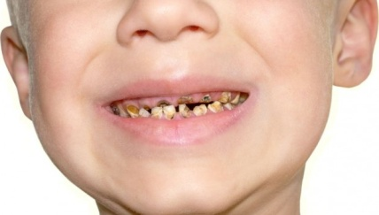
Higijena usta i zuba predstavlja još jednu od najznačajnijih mera za očuvanje i unapređenje oralnog zdravlja. Loša oralna higijena predstavlja takođe još jedan od bitnih faktora za nastanak karijesa, jer se često susrećemo sa prisutnim lošim navikama u održavanju oralne higijene kao što su:
- neredovno pranje zuba
- nepravilno pranje zuba
- nedovoljno dugo pranje zuba
- potpuni izostank pranja zuba
Pravilno i redovno održavanje oralne higijene je od izuzetnog značaja jer se ova dobro formirana i stečena navika zadržava po pravilu tokom celog života. Od posebnog značaja je da se jasno i razumljivim jezikom za pacijenta obljasni cilj pranja zuba tako što se zubi peru kako bi se sa njih uklonili ostaci hrane, jer u protivnom, bakterije koje su normalno prisutne u usnoj duplji, te ostatke razgrađuju do jakih kiselina koje prave „rupe“ na zubima, a nekoliko puta su te kiseline jače ukoliko su ti ostaci hrane slatki, odnosno sadrže šećera u sebi. Ovim se ukazuje na jasnu razliku između opranih i opranih zuba, što predstavlja čestu polemiku i nerazumevanje između lekara i pacijenata.
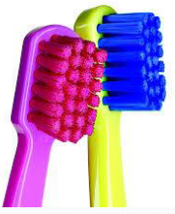
Pri pranju zuba potrebno je da se koristi dobra četkica i da se zubi peru dovoljno dugo, minimum dva do tri puta na dan. Preporučuje se korišćenje mekih (“soft”) i umereno tvrdih (“medium”) četkica za zube koje će uspešno otkloniti naslage sa zuba, a pri tom neće povređivati desni. Najbitnije je da se hrana odstrani upravo sa tog dela zuba koji je uz desni, a ne da se potiskuje i nabija unutar desni jer to neminovno vodi ka zapaljenju i uvodi u veće probleme. Takođe je veoma bitno odstraniti hranu iz jamica i fisura zuba koje su karijes predilekciona mesta, tj. najčešća mesta gde karijes nastaje.
Pored jasnog obrazloženja cilja, ova obuka po principu individualnog zdravstveno-vaspitnog rada treba decu i roditelje da obuči kako se ovaj cili i postže, što podrazumeva i davanje saveta o pravilnoj tehnici održavanja oralne higijene, izboru i upotrebi odgovarajućih sredstava, kao i uključivanju i motivisanu samog deteta za održavanje sopstvene oralne higijene.
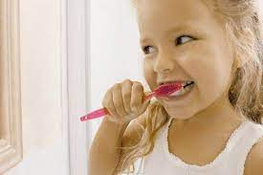
Uputstva o održavanje redovne i pravilne oralne higijeme treba takođe da se obezbede i pokažu na modelima kao i na samim pacijentima u stomatološkim ordinacijama kroz individualne zdravstveno-vaspitne programe za unapređenje oralnog zdravlja. Individualna obuka zahteva intenzivno zalaganje pacijenata i roditelja, ali je vrlo važna jer angažuje i motiviše decu da i ona sama brinu o sopstvenim zubima.
Bilo koja tehnika pranja zuba koja u potpunosti odstrani sve naslage je dobra tehnika pranja. Ipak postoje smernice kojim se treba voditi kako bi vam olakšale pranje zuba i koje će učiniti da ono bude što efikasnije:
- Četkicu treba postaviti vodoravno, sa spoljašnje strane zuba na samu granicu desni i zuba. Vlakna četkice bi trebalo da budu pod uglom od 45 stepeni u odnosu na uzdužnu osovinu zuba. Pokreti treba da budu lagani, bez preteranog pritiska, da se ne bi povredile desni, ali ne i preblagi da ništa ne peru. U gornjoj vilici četkica se povlači na dole, odnosno na gore u donjoj vilici (sistem kiša pada, trava raste). Pokrete treba ponoviti više puta na jednom mestu (obično četkica obuhvati 2-3 zuba) i zatim postepeno povlačiti četkicu ka suprotnoj strani vilice dok se ne očiste svi zubi.
- Sledi pranje unutrašnjih površina zuba. Pokreti su indentični kao i predhodni, dakle ide se od desni ka ivici zuba, s tim sto se jedino razlikuje položaj četkice pri pranju sekutica sa nepčane i jezične strane koji treba da bude uspravan u odnosu na uzdužnu osovinu.
- Na kraju se peru grizne površine svih zuba prevlačeći četkicu napred nazad preko istih i zatim isprati usta mlakom vodom.
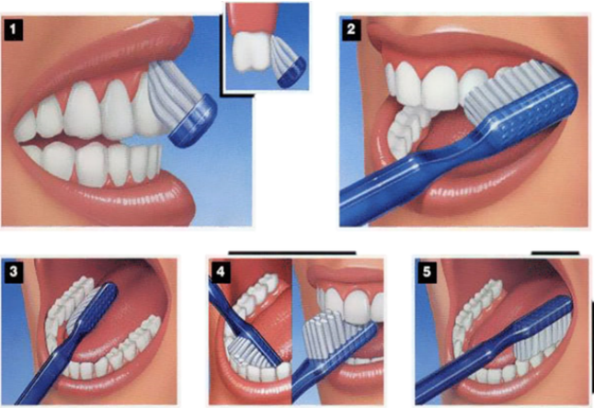
Pravilna tehnika pranja zuba je važan činilac dobrog oralnog i opšteg zdravlja i jednom naučena i usvojena, postaje deo ličnosti i ne može se nikada zaboraviti.
Danas postoje mnogobrojna pomoćna sredstva koja olakšavaju održavanje oralne higijene. Tu spadaju paste za zube, konac, interdentalne četkice, Water Pick, električne četkice i razni rastvori za ispiranje usta i zuba, koje treba koristiti po savetu stomatologa.
c) Odsustvo fluor profilakse
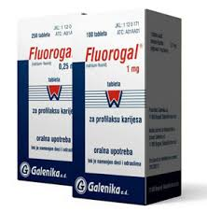
Nakon što je utvrđeno da je fluor element koji je najefikasniji u sprečavanju karijesa zuba, a koji unet u optimalnim dozama nije štetan po opšte zdravlje, njegova primena u razvijenim zemljama sveta dovela je do značajne redukcije karijesa. Jednim delom, iz potpune neobaveštenosti o efikasnom dejstvu fluora, a drugim delom, što još uvek vlada konfuzija kod nas oko njegove toksičnosti. Česta je pojava da je fluor profilaksa kod nas sporadična ili potpuno odsutna sa retkim primerima adekvatne i redovne primene fluorida u prevenciji karijesa.
Primena fluorida ima posebno značajnu ulogu u prevenciji karijesa kod dece visokog rizika. Ona se mora usaglasiti i primenjivati na osnovu Protokola za primenu fluorida u Republici Srbiji iz 2009 godine. Ovim protokolom se daju osnovne smernice i preporuke deci i roditeljima za primenu fluorida, koja se zasniva na individualnim potrebama pojedinaca u zavisnosti od stepena rizika za pojavu karijesa.
Dokazi navode na mišljenje da se kariostatički efekat fluorida uglavnom zasniva na njegovom lokalnom delovanju pre nego na sistemskom. Ovaj efekat bi mogao biti i veći ako se kombinuje sa dobrom oralnom higijenom, kao što je pranje zuba pastom za zube sa fluoridima.
Bebe i odojčad mladja od 4 godine spadaju u rizičnu grupu od nastanka fluoroze stalnih sekutića i prvih stalnih molara zato što se kalcifikacija i maturacija zuba odvija u ovom periodu života. Preciznije, period od 15-og do 30-og meseca života naziva se ,,prozor prijemčivosti” ( susceptibility window ) pošto se smatra najrizičnijim. To je period kada se upotreba fluorida mora pažljivo kontrolisati i mora biti u ravnoteži sa potrebom za sprečavanja pojave karijesa u ranom detinjstvu. Posebnu pažnju treba posvetiti lokalnoj primeni fluorida u ovom periodu života, zbog neodgovarajuće kontrole nad refleksom gutanja.
d) Ostali faktori
Pored ova tri osnovna uzročna faktora za pojavu oralnih oboljenja, treba ukazati da postoje takođe i neki drugi manje prisutni faktori, koji posredno ili neposredno mogu da dovedu do nastanka oboljenja usta i zuba.
Iz tih razloga kod uzimanja anamnestičkih podataka treba posebno ukazati i obratiti pažnju na podatke o:
- Prisutnim ili preležanim opštim oboljenimja, koja mogu imati direktan ili indirektan uticaj na oralne bolesti.
- Čestoj upotrebi slatkih medicinskhi sirupa, koji u sebi pored aromatičnih materija sadrže i saharozu koja služi kao korigens neprijatnog ukusa lekovite komponente sirupa.
- Socijalno ekonomsom statusu za koji se u poslednje vrame smatra kao izuzetno važanim faktorom za pojavu oralnih oboljenja. Mnogobrojna istraživanja su ukazala da je karijes oboljenje karakteristično za niže socijalno ekonomske populacione grupe, zbog smanjenjenog interesovanja za održavanje oralne higijene, uzimanja jeftinije (kariogene) hrane i većeg izlaganja stresu koji utiče na lučenje pljuvačke i kapacitet odbrambenog sistema organizma, što sve zajedno olakšava pojavu karijesa.
- Prisustvu (odsustvu) oralne zdravstvene kulture s obzirom da se oralno zdravlje ne shvata kao neraskidivi deo opšteg zdravlja čoveka i stoga mu se ne pridaje važnost koju ima. Često se ne prepoznaje povezanost karijesa zuba sa nastankom nekih sistemskih oboljenja, otežanim govorom i narušenim izgledom, što može da dovede i do težih sistemskih i psihičkih poremećaja kod pacijenata sa obolelim zubima.

Profilaktičke mere
Izuzetno važan deo zdravstveno vaspitnog rada u kliničkoj stomatološkoj praksi predstavlja i primena profilaktičkih mera u prevenciju nastanka i sprečavanja daljeg napredovanja (širenja) oralnih oboljenja. Pored preporučenih preventivnih mera koje se sprovode kod kuće, neophodno je ukazati na značaj primene i profilaktičkih mera koje treba sprovesti u ordinaciji, koje će takođe neutralisati dejstvo faktora za nastanak oralnih oboljenja ili sprečiti njegovu dalju progresuju za duži vremenski period kao što su:
- profesionalno uklanjanje mekih i čvrstih naslaga
- hemioprofilaksa
- lokalna aplikacija fluorida
- zalivanje fisura.
1. Profesionalno uklanjanje mekih i čvrstih naslaga je laka i jednostavna intervencija, koja se sprovodi isključivo u stomatološkim ordinacijama od strane profesionalnog lica, 2-4 puta godišnje. Od velike je važnosti za motivaciju pacijenata, jer nakon mehaničkog uklanjanja plaka i kamenca zubi ostaju čisti i glatki što pacijentima stvara bolje i lakše uslove uslove za održavanja oralne higijene.
2. Hemioprofilaksa - Upotreba rastvora za ispiranje usta predstavlja važan deo hemioprofilakse. Primena različitih antimikrobnih jedinjenja dovode do redukcije broja bakterija u i usnoj duplji i plakama. Najznačajnije hemioprofilaktično sredstvo je hlorheksidin glukonat koji se najčešće koristi u obliku 0,12% rastvora za ispiranje usta ili 0,8% hlorheksidina u obliku želea.
Hlorheksidin je uveden u stomatologiju kao antiplak sredstvo 1970. godine. Pozitivne strane hlorheksidina su da deluje na većinu gram pozitivnih i gram negativnih bakterija, efikasan je protiv gljivica i virusa, a dugotrajnom upotrebom deluje i na manje osetljive mikroorganizme. Na žalost, pored brojnih pozitivnih svojstava, hlorheksidin ispoljava i neželjeno dejstvo u smislu prebojavanja zuba, ispuna, jezika, dovodi do promene ukusa, erozija, oticanja parotidnih žlezda i povećanog stvaranja čvrstih naslaga.
3. Lokalna aplikacija fluorida - Od posebne važnosti za individualnu prevenciju karijesa u dece sa povećanim rizikom je lokalna primena fluorida koja može da bude u vidu rastvora, želea, lakova itd., i to u obliku visoko koncentrovanih, srednje koncentrovanih i niskokoncentrovanih jedinjenja fluora.
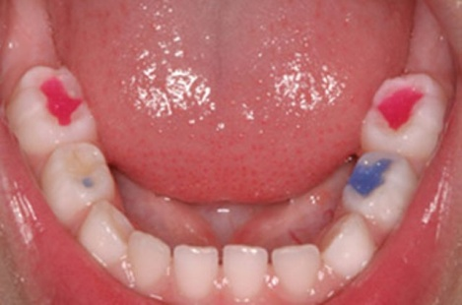
4. Zalivanje fisura - Zalivanje fisura je jedna od kliničkih procedura individualne zaštite zdravih površina zuba od pojave karijesa. S obzirom da je neinvazivna, bezbolna, metodološki jednostavna, ekonomična i bezbedna profilaktička metoda, dobro je prihvaćena od strane dece najmlađeg uzrasta. Kod pacijenata povećanog rizika za pojavu karijesa, preporučuje se zalivanje jamica i fisura na svim zdravim mlečnim i stalnim zubima i to odmah nakon njihovog potpunog nicanja.

Redovni kontrolni pregledi

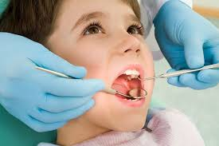
U okviru zdravstveno vaspitnog programa za prevenciju pojave i lečenje oralnih bolesti preporučuju se i redovni kontrolni pregledi dva do četiri puta godišnje u zavisnosti od prisutnog rizika. Ovim pregledima se procenjuju efekti zdravstveno vaspitnog rada i primenjenih preventivno-profilaktičkih mera u cilju daljeg održavanja postignutog stanja oralnog zdravlja, odnosno sprečavanja pojave i daljeg širenja oralnih bolesti. Oni su od izuzetnog značaja takođe za proveru stanja oralnog zdravlja s obzirom da pacijenti mogu vrlo brzo da izgube postignutu motivisanost za brigu o sopstvenom zdravlju. Tokom ovih pregleda utvrđuje se stepen pridržavanja preporučenih preventivnih i profilaktičkih mera, kao i stanje oralnih struktura. Iz tih razloga ovi pregledi se mogu iskoristiti i za remotivaciju pacijenata kroz ponovnu obuku ili dodatnu instrukciju kako da uz primenu odgovarajućih mera i aktivnosti postignu optimalni efekat u održanju sopstvenog oralnog zdravlja. Pacijente sa visokim standardom održavanja postojećeg stanja to će ohrabriti da istraju i očuvaju uspostavljeni stepen zdravlja usta i zuba. One druge, kod kojih je iz bilo kog razloga došlo do pada nivoa, ovaj poastupak će upozoriti na posledice i istovremeno stimulisati na dodatne napore u cilju postizanja zadovoljavajućeg stanja.
Treba imati na umu da se kontrolnim pregledima uspostavlja prisniji odnos i izgrađuje veće poverenje pacijenata i roditelja sa celokupnim stomatološkim timom.

Profesionalno uklanjanje naslaga
Upotreba specifičnih savremenih profilaktičkih sredstava se naročito preporučuje pacijentima sa fiksnim ortodonskim aparatima, fiksnim protetskim nadoknadama i postavljenim implantima, kako bi se produžio vek trajanja nadoknada i sprečio gubitak parodontalnih tkiva.
Ipak, i kad je higijena usne duplje zadovoljavajuća, postoji potreba za profesionalnim uklanjanjem naslaga kod pacijenata sa prisutnim čvrstim naslagama i izraženim pigmentacijama na površinama zuba.
Ove pigmentacije mogu da budu posledica prisustva hromatogenih bakterija ili vode poreklo iz hrane i pića. Teško se mogu odstraniti četkicom, a predstavljaju ne samo estetski nedostatak, već i bitan uzročni faktor u nastanku oralnih oboljenja. Kliničke studije ukazuju da je samo-propisana plak kontrola, bez periodične profesionalne pomoći, nedovoljna u prevenciji nastanka gingivitisa.
Profesionalno uklanjanje naslaga podrazumeva uklanjanje mekih i čvrstih naslaga sa zuba od strane stomatologa ili oralnog higijeničara u stomatološkoj ordinaciji u cilju prevencije nastanka karijesa i oboljenja parodoncijuma.
Indikacije za profesionalno uklanjanje naslaga uključuju:
- uklanjanje dentalnog plaka, pigmentacija i zubnog kamenca;
- eliminaciju predisponirajućih faktora koji pogoduju nastanku i retenciji dentalnog plaka (npr. uklanjenje uzroka impakcije hrane, jatrogenih faktora);
- demonstraciju adekvatnih tehnika u održavanju oralne higijene i
- omogućavanje detaljnog kliničkog pregleda.
Vrste i učestalost metoda profesionalnog uklanjanja naslaga zavise od individualnog rizika pacijenta za nastanak karijesa i parodontalnih oboljenja.
Zaključak
Preporučene mere u okviru zdravstveno vaspitnog rada u kliničkoj stomatološkoj praksi pre svega treba da imaju jasnu i nedvosmislenu poruku, da budu efikasne, zasnovane na naučnim činjenicama i proverenim iskustvima, ubedljive i ohrabrujuće, jednostavne za primenu, lako dostupne i ekonomski pristupačne svima, kako bi njihova primena motivisala pacijente i omogućila stvaranje uslova za unapređenje sopstvenog oralnog zdravlja za duži vremenski period.

